1. 产品介绍
1.1 产品概述
RS-WD-*-2和RS-WD-*-SMG单温度变送器均采用壁挂防水壳， 多用于室外及现场环境恶劣的场合。 RS-WD-*-SMG单温度变送器具有显示功能， 实时显示当前温度。温度探头多种类型可选适用于不同现场， 广泛适用于通讯机房， 仓库楼宇以及自控等需要温度监测的场所。 采用标准工业接口4～20mA/0～10V/0～5V模拟量信号输出，可接入现场数显表、 PLC、 变频器、 工控主机等设备。 安全可靠， 外观美观， 安装方便。
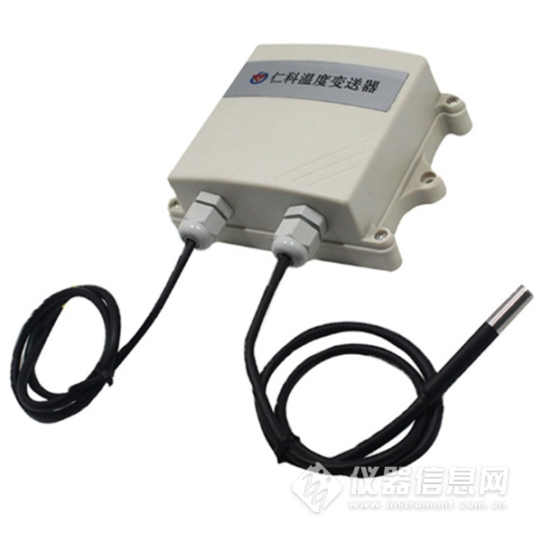
1.2 功能特点
■ 设备外壳防水，可用于室外。
■ 产品采用高灵敏度感温元件，传感器具有测量精度高，抗干扰能力强。
■ 采用美国进口的测温单元，测量精准。
■ 采用专用的模拟量电路，使用温度范围宽。
■ 10~30V 宽电压范围供电，规格齐全，安装方便。可同时适用于四线制与三线制接法。
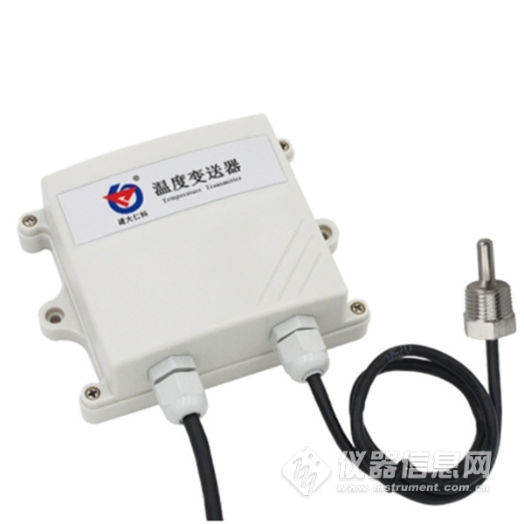
1.3 主要技术指标
直流供电（默认） | 10~30V DC
最大功耗 | 电流输出 |  | 0.8W
 | 电压输出 |  | 0.8W
默认精度 | 温度 |  | ±0.5℃（25℃）
变送器电路工作温度 | -40℃~+60℃，0%RH~80%RH
探头工作温度 | 外延圆形不锈钢探头 |  | -40~+80℃
 | 外延磁吸式探头
 | 外延扁形不锈钢探头
 | 外延四分管螺纹探头 |  | -40~+120℃
 | 外延扁高温探头
探头工作湿度 | 0~100%RH
长期稳定性 | 温度 | ≤0.1℃/y
响应时间 | 温度 | ≤10s(1m/s风速)
输出信号 | 电流输出 | 4~20mA
 | 电压输出 | 0~5V/0~10V
负载能力 | 电压输出 | 输出电阻≤250Ω
 | 电流输出 | ≤600Ω
开孔尺寸 | 105mm
注：带显示产品功耗增加0.4W
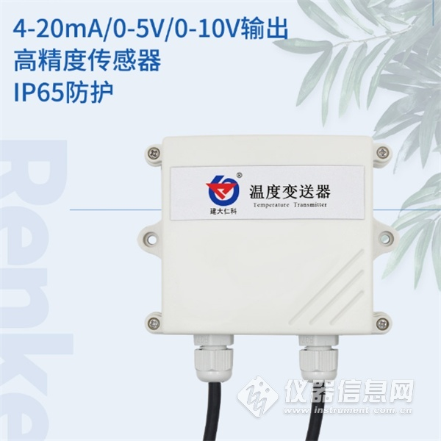
2.产品选型
RS- |  |  |  |  | 公司代号
 | WD- |  |  |  | 单温度变送器、传感器
 |  | I20- |  |  | 4~20mA电流输出
 |  | V05- |  |  | 0~5V电压输出
 |  | V10- |  |  | 0~10V电压输出
 |  |  | 2- |  | 壁挂王字壳
 |  |  | SMG- |  | 壁挂数码管王字壳
 |  |  |  | 1 | 外延圆形不锈钢探头：此探头较通用；探头防水；温度量程：-40~+80℃
 |  |  |  | 2 | 外延磁吸式探头：具有磁性，可吸附在金属表面，测量金属表面的温度；探头防水；温度量程：-40~80℃
 |  |  |  | 3 | 外延扁形不锈钢探头：此探头为扁型，与待测物体表面接触面积较大， 测量温度比较精确，但需要客户制作夹具压紧探头；该探头防水，测量范围-40~+80℃
 |  |  |  | 4 | 外延四分管螺纹探头：用于测量水管内水温；水管三通或水管端部带有4分管螺纹，和此探头正好配套，测量范围：-40~+80℃
 |  |  |  | 3H | 外延扁高温探头：-3探头的基础上使用了高温线缆，最高温可测量120℃
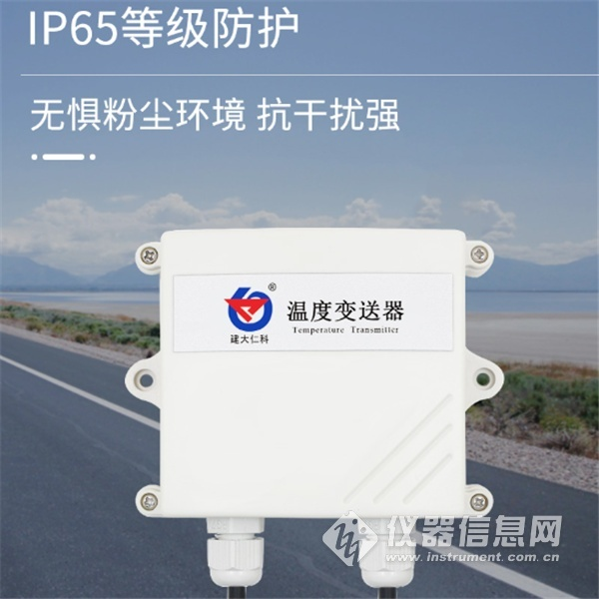​
3. 设备安装说明
3.1 设备安装前检查
设备清单：
■ 变送器设备1台
■ 自攻螺丝（2个）、膨胀塞（2个）
■ 合格证、售后服务卡、校准报告（选配）等

